新 书 推 荐

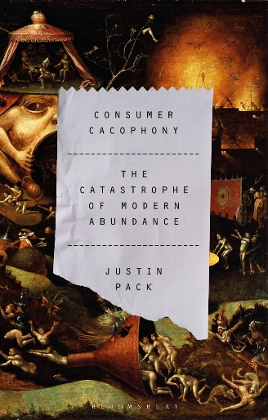
中文书名：《过剩时代：消费狂欢背后的危机》
英文书名：CONSUMER CACOPHONY: The Catastrophe of Modern Abundance
作 者：Justin Pack
出 版 社：Bloomsbury Academic
代理公司：ANA/Jessica Wu
页 数：208页
出版时间：2026年2月
代理地区：中国大陆、台湾
审读资料：电子稿
类 型：大众哲学

内容简介：

所有人都在忙于生产，却鲜少有人思考我们是否应该如此。这本见解深刻的著作，剖析了这种丰裕状态的成因及其带来的毁灭性后果。

我们正身处一个“过剩”的时代。可读的内容太多、可看的作品太多、可尝试的事物太多、可购买的商品太多。对当代消费者而言，在这一切喧嚣之中，人们早已难以静心倾听、深入思考。本书提出，这种喧嚣本质上是一种虚无主义的丰裕，它不仅威胁着我们赖以生存的自然环境，更在侵蚀着人类精神世界与文化体系的完整性。我们在应对过剩生产引发的经济、政治与环境危机时，自身也正深陷一场思维与感知文化的危机。

贾斯汀・帕克借鉴尼采、奥尔特加・伊・加塞特、阿伦特、齐格蒙特・鲍曼以及查尔斯・泰勒等思想家的理论，深入探究丰裕与过度生产带来的多重威胁。这是一部对全球过度生产及其毁灭性后果进行深度思考、鞭辟入里的论述之作。

作者简介：

贾斯汀・帕克 (Justin Pack)，美国加州州立大学斯坦尼斯洛斯分校讲师。

媒体评价：

“在这个将过度生产带来的疲惫公然掩盖、并重新包装成’解放’的时代，贾斯汀・帕克重新揭示了‘喧嚣’这一核心问题。作为回应，《过剩时代》引导我们正视：我们需要以围绕价值问题展开的文化实践，来对抗这场喧嚣。”
——杰弗里・尚普兰博士（Dr Jeffrey Champlin），德国柏林巴德学院学习中心主任

全书目录：

1.引言
2.尼采的反喧嚣本能
3.奥尔特加·加塞特
4.阿伦特
5.喧嚣的双重结构
6.喧嚣问题为何隐没？
7.学术生产的伦理
8.构建反霸权

感谢您的阅读！
请将反馈信息发至：版权负责人
Email：Rights@nurnberg.com.cn
安德鲁·纳伯格联合国际有限公司北京代表处
北京市海淀区中关村大街甲59号中国人民大学文化大厦1705室, 邮编：100872
电话：010-82504106, 传真：010-82504200
公司网址：http://www.nurnberg.com.cn
书目下载：http://www.nurnberg.com.cn/booklist_zh/list.aspx
书讯浏览：http://www.nurnberg.com.cn/book/book.aspx
视频推荐：http://www.nurnberg.com.cn/video/video.aspx
豆瓣小站：http://site.douban.com/110577/
新浪微博：安德鲁纳伯格公司的微博_微博 (weibo.com)
微信订阅号：ANABJ2002


